Nome: Elen Cabral
RM: 98790

Nome: Felipe Zambello
RM: 99843

Nome: Luana Duque
RM: 550813

Nome: Luigi E Uchiyama
RM: 99520

Nome: Maria Eduarda de Araújo
RM: 550242

URL Repositório
https://github.com/checkpoint-web-development/cp2

URL do site
https://checkpoint-web-development.github.io/cp2/

Código página inicial

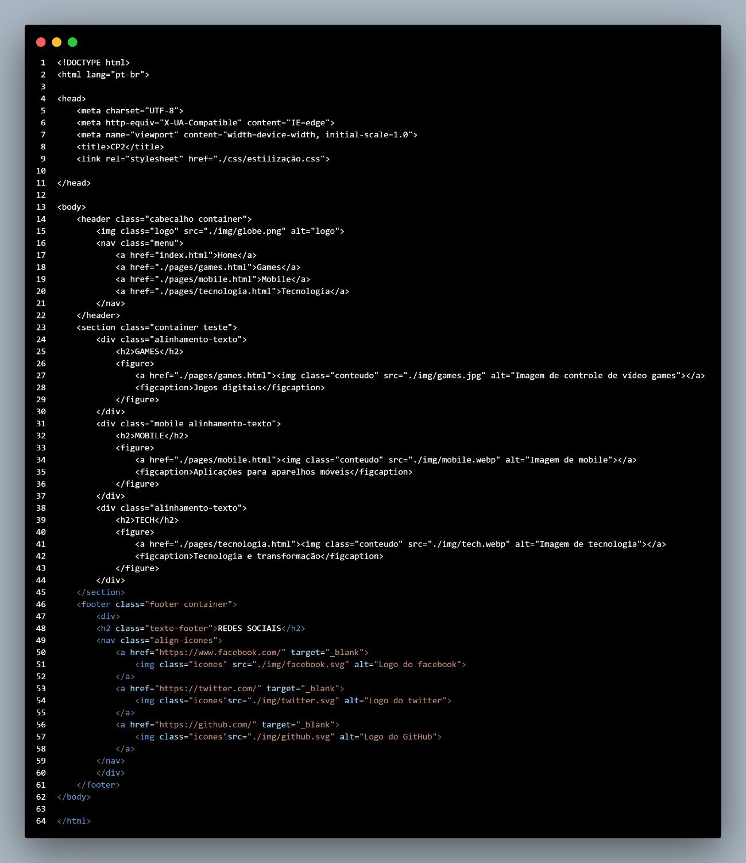

Código página games

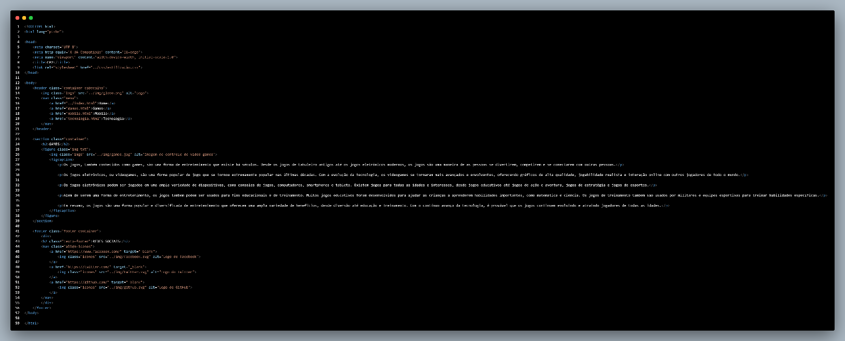

Código página mobile

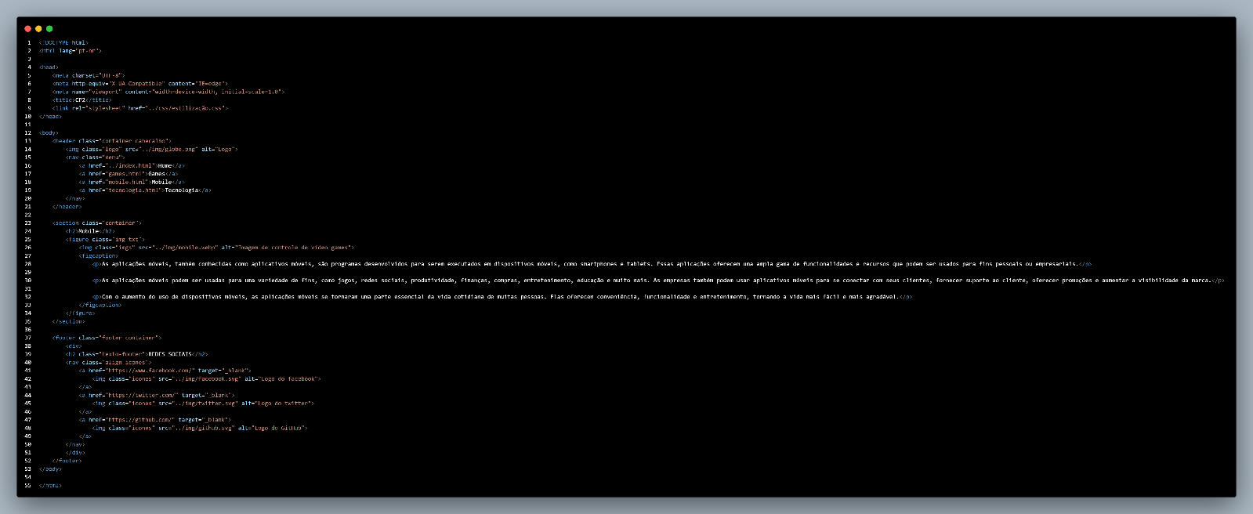

Código página tecnologia

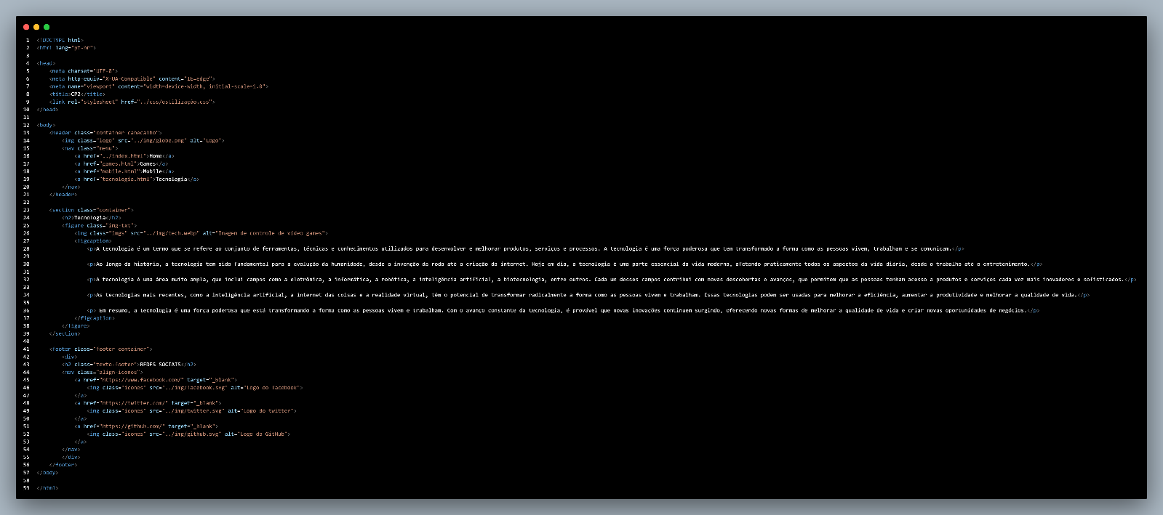

CSS Cabeçalho

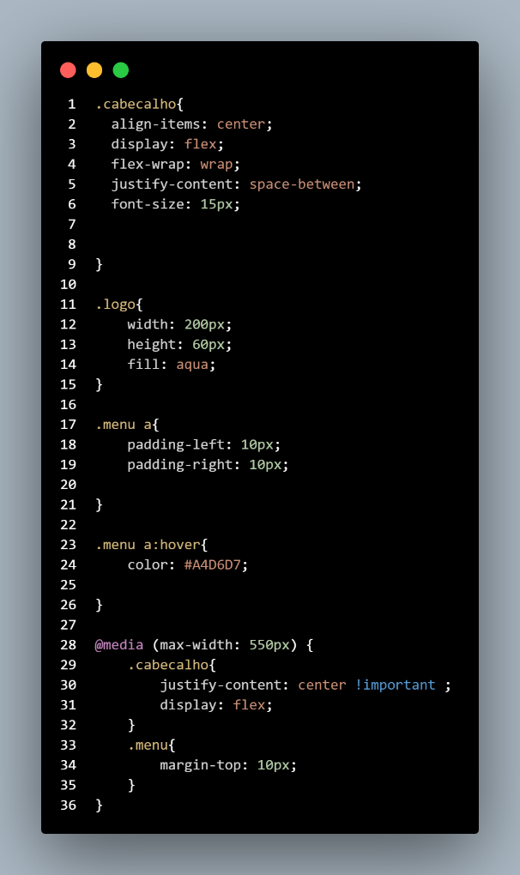

CSS Conteúdo
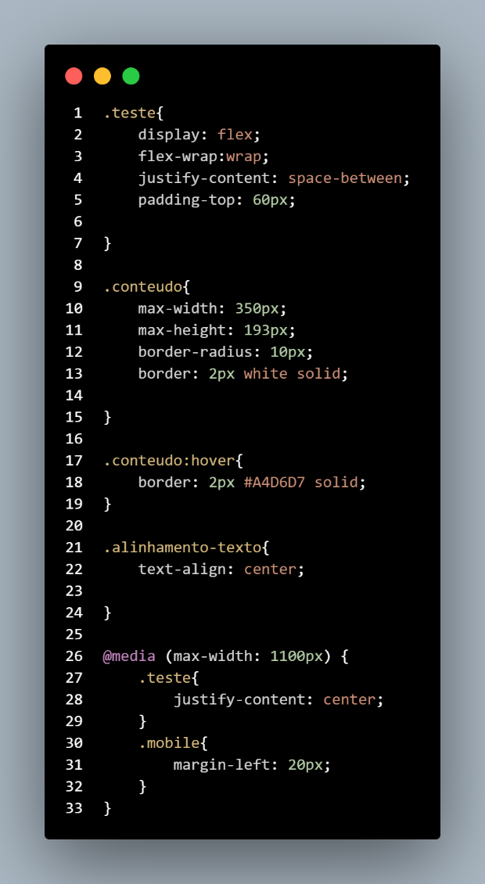

CSS Footer
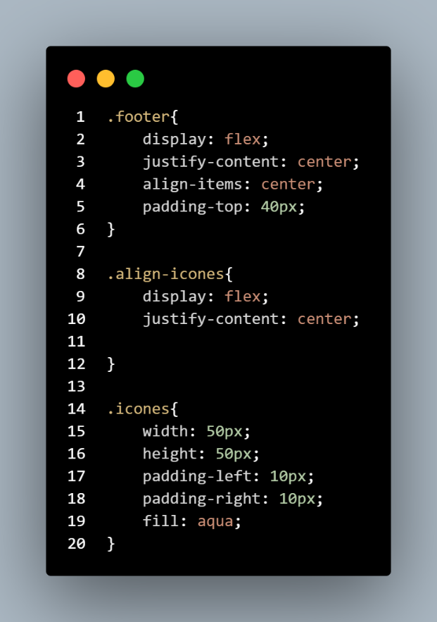
CSS Estilização
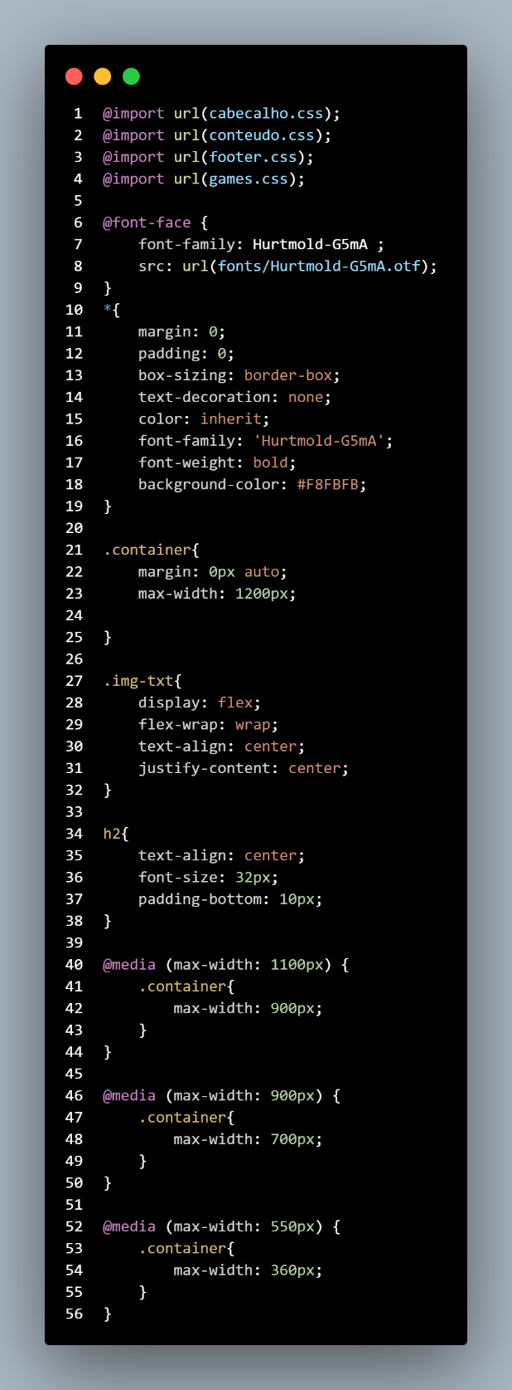

CSS Games
